2.2 Моделирование предметной области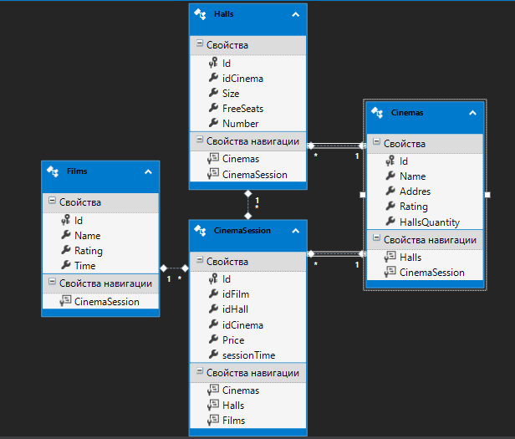

Как можно увидеть на фотографии схемы, в проекте присутствуют 4 объекта данных. Рассмотрим каждый из них отдельно.

Начнем с объекта Films. В данном проекте он является классом и таблицей базы данных. В нём есть 4 поля для хранения данных о фильме.

1. Id – идентификационный номер фильма. Используется для хранения и поиска в базе данных
2. Name – название фильма
3. Rating – рейтинг фильма по оценкам критиков
4. Time – Длительность фильма

Следующим объектом, который мы рассмотрим, будет Halls. Он также является классом и таблицей базы данных. В нём есть 5 полей для хранения данных о зале.

1. Id – идентификационный номер зала. Используется для хранения и поиска в базе данных
2. idCinema - идентификационный номер кинотеатра. Используется для обозначения принадлежности к конкретному кинотеатру
3. Size – размер зала. Хранит в себе количество мест в зале
4. FreeSeats – свободные места. Здесь указано количество свободных мест в зале
5. Number – номер зала в кинотеатре

Далее рассмотрим объект Cinemas. Он также является классом и таблицей базы данных. В нём есть 5 полей для хранения данных о Кинотеатре.

1. Id – идентификационный номер кинотеатра. Используется для хранения и поиска в базе данных
2. Name – название Кинотеатра
3. Address – адрес кинотеатра
4. Rating – рейтинг кинотеатра по оценкам посетителей
5. HallsQuantity – количество залов в кинотеатре

Последним объектом рассмотри CinemaSession. Он также является классом и таблицей базы данных. В нём есть 6 полей для хранения данных о Сеансах в кинотеатрах.

1. Id – идентификационный номер сеанса. Используется для хранения и поиска в базе данных
2. idFilm - идентификационный номер фильма. Используется для обозначения принадлежности к конкретному фильму
3. idHall - идентификационный номер зала. Используется для обозначения принадлежности к конкретному залу
4. idCinema - идентификационный номер кинотеатра. Используется для обозначения принадлежности к конкретному кинотеатру
5. Price – стоимость билета на сеанс
6. sessionTime – время начала сеанса

Таким образом, мы разобрались с предметной областью и данными этого проекта.

2.3 Структура проекта

Структура проекта выглядит следующим образом:

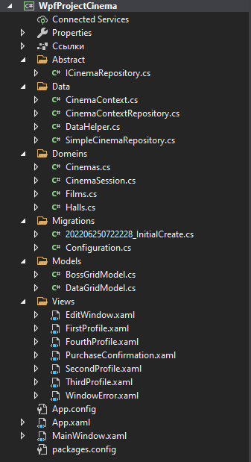

1. Разберём её по порядку, начнем с папки Abstract.
2. Тут находится интерфейс ICinemaRepository, который используется для работы с базой данных.
3. Папка Data
4. CinemaContext – класс контекста данных базы данных
5. CinemaContextRepository – ещё один класс контекста данных. Используется для заполнения локальной базы начальными данными
6. DataHelper – класс помощник. Используется для получения некоторых данных и коллекций данных
7. SimpleCinemaRepository – простой класс репозиторий. Хранит в себе первичный набор данных для заполнения базы
8. Папка Domeins
9. Cinemas – Объект данных. Информация о кинотеатрах
10. CinemaSession – Объект данных. Информация о сеансах
11. Films – Объект данных. Информация о фильмах
12. Halls - Объект данных. Информация о залах
13. Migrations – Миграции базы данных
14. Models
15. BossGridModel – модель данных для отображения таблицы
16. DataGridModel - модель данных для отображения таблицы
17. Views – Папка с представлениями
18. EditWindow – Представление использующееся для редактирования или добавления новых данных в таблице
19. FirstProfile – Используется для отображения данных для справочной службы
20. FourthProfile – Профиль директора. Показывает итоговую выручку и выручку по каждому сеансу
21. PurchaseConfirmation – Окно подтверждения покупки билета
22. SecondProfile – Представление используемое клиентов для покупки билетов
23. ThirdProfile – профиль системного администратора. Позволяет смотреть данные всех таблиц, редактировать их и добавлять новые
24. WindowError – Окно ошибки. Отображается при не верном заполнении полей

2.4 Краткое руководство пользователя

Стартовая страница:

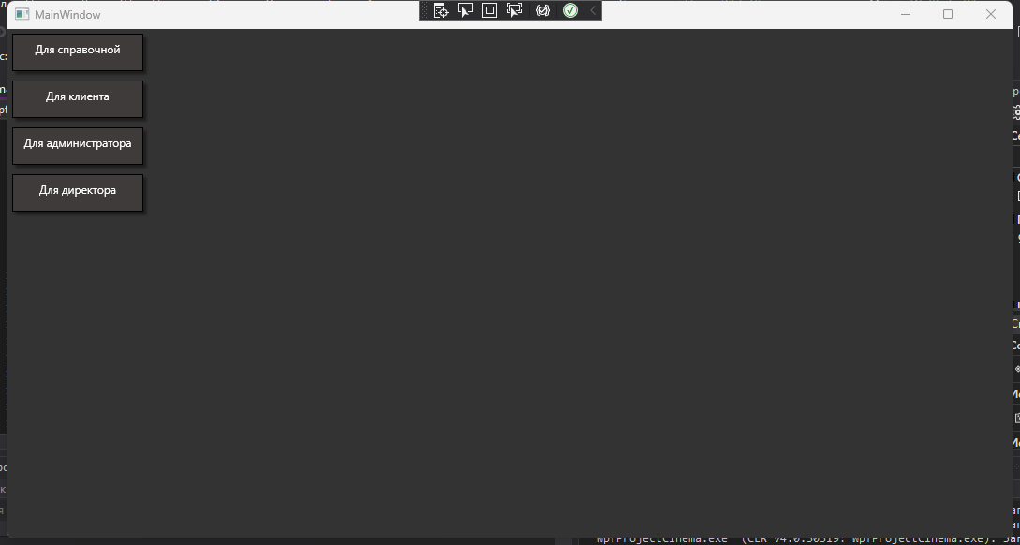

Первый профиль – Для справочной:

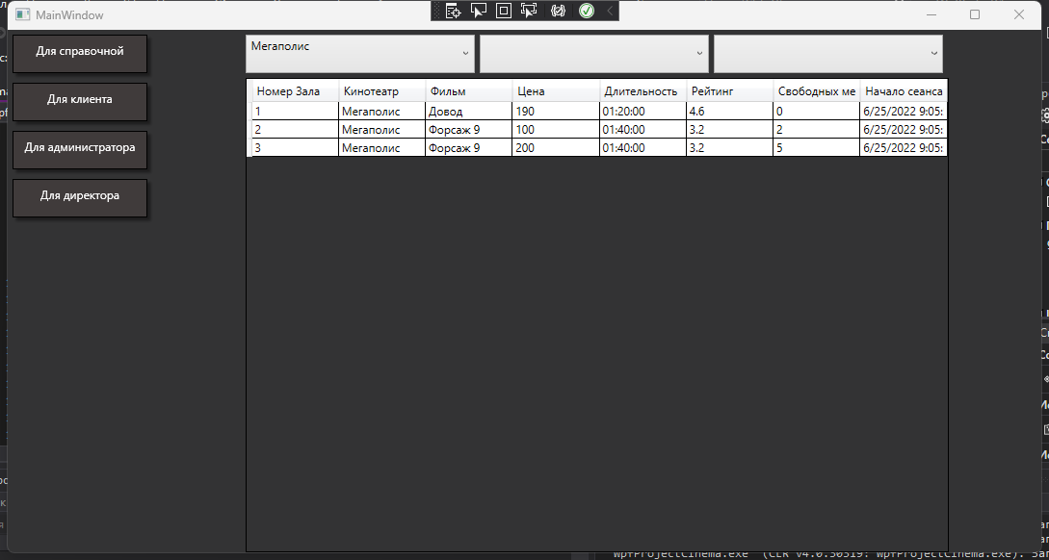

Позволяет посмотреть данные о сеансах по разным кинотеатрам с сортировкой по залам или фильмам

2) Для клиента

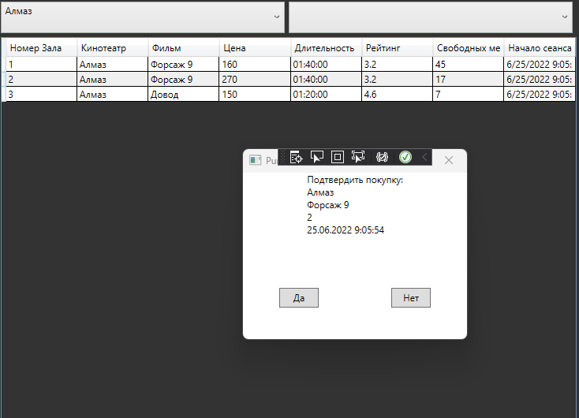

Позволяет посмотреть информацию о сеансах и купить билет на выбранный

3) Для Администратора

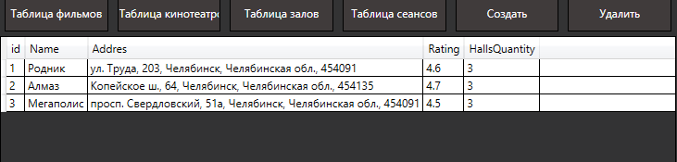

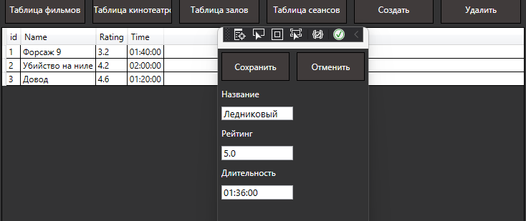

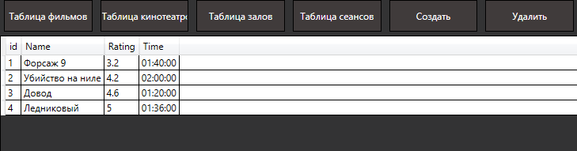

В этом профиле есть возможность просмотреть все таблицы, добавить в них данные и удалить не нужные.

4) Для директора. Показывает итоговую выручку и выручку по каждому сеансу

